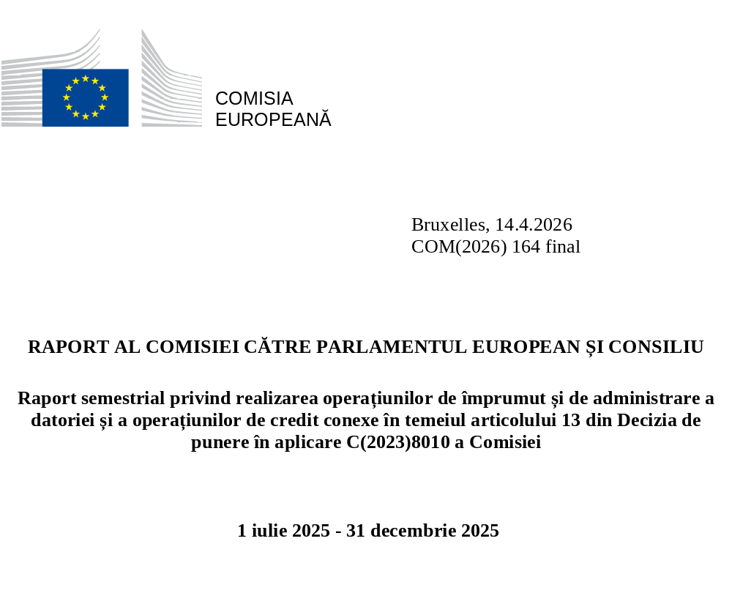

Cuprins
1. Rezumat 3
2. Introducere 4
3. Realizarea operațiunilor de împrumut în al doilea semestru al anului 2025 5
4. Costul finanțării și costurile de administrare a lichidității 10
5. Alte jaloane aferente celui de-al doilea semestru al anului 2025 12
6. Perspectiva privind emisiunile pentru primul semestru al anului 2026 12

FINANȚAREA MOBILIZATĂ ÎN AL DOILEA SEMESTRU AL ANULUI 2025
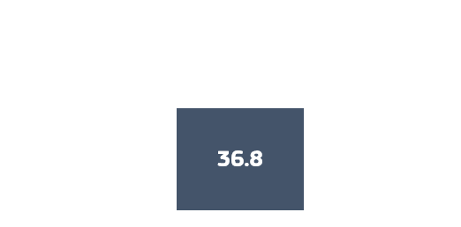
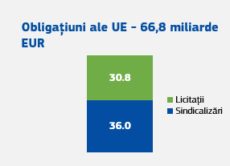
Titlurile de valoare pe termen scurt ale UE
rămase de rambursat la 31.12.2025
UTILIZAREA VENITURILOR DIN ÎMPRUMUTURI ÎN AL DOILEA SEMESTRU AL ANULUI 2025

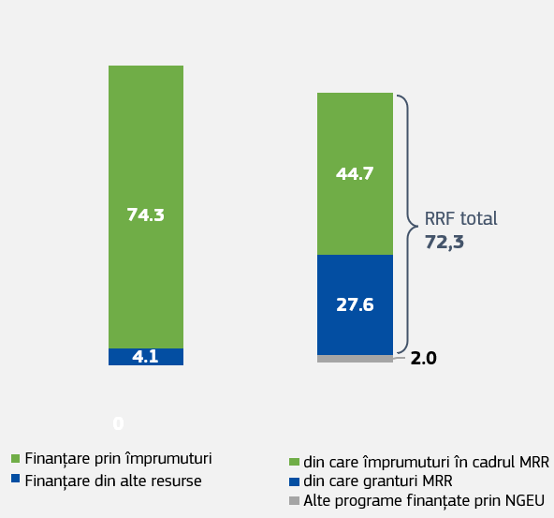
Finanțare NGEU prin împrumuturi
Toate sumele sunt exprimate în miliarde EUR

Total NGEU 78,4 miliarde EUR

Alte programe
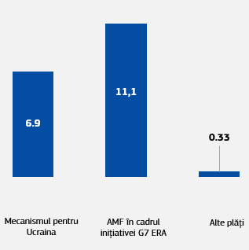

OBLIGAȚIUNI ALE UE RĂMASE DE RAMBURSAT
la 31.12.2025
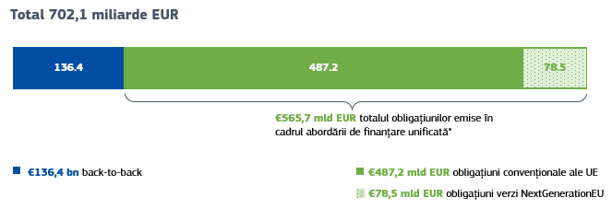
* Aceasta include încasările din rambursarea anticipată pentru MESF.
GRANTURI ȘI CREDITE ÎN CURS DE DERULARE FINANȚATE PRIN ÎMPRUMUTURI
la 31.12.2025
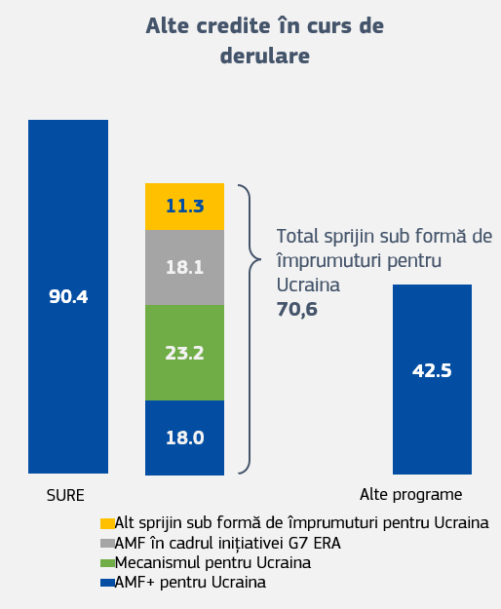
Finanțare NGEU prin împrumuturi
Total NGEU 469,3 miliarde EUR

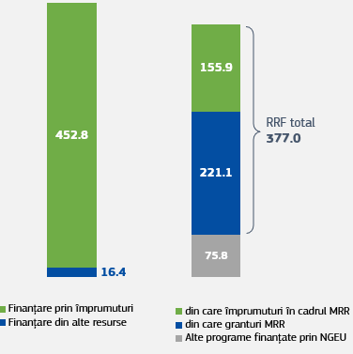
Toate sumele sunt exprimate în miliarde EUR

DATE ESENȚIALE referitoare la S2 2025
- Patru sindicalizări și șase licitații pentru a atrage 66,8 miliarde EUR, cu o scadență medie de aproximativ 12 ani.
- Majoritatea fondurilor au fost utilizate pentru NextGenerationEU (74,3 miliarde EUR) și pentru a sprijini Ucraina (18,0 miliarde EUR), cu plăți suplimentare în cadrul programului de asistență macrofinanciară (AMF) pentru Iordania (250 de milioane EUR), al Mecanismului de reformă și creștere pentru Balcanii de Vest (65,8 milioane EUR) și al Mecanismului de reformă și creștere pentru Republica Moldova (18,9 milioane EUR).
- Costul finanțării a fost:
Pentru NextGenerationEU: 3,32 % în al doilea semestru al anului 2025, față de 3,24 % în primul semestru al anului 2025.
Pentru Mecanismul de reformă și creștere pentru Balcanii de Vest: 2,72 % față de 2,85 % în primul semestru al anului 2025.
Pentru celelalte programe (fără compartimente temporale): 2,76 % pentru Mecanismul pentru Ucraina, 2,54 % pentru împrumutul AMF din cadrul inițiativei G7 privind împrumuturile pentru accelerarea veniturilor extraordinare (ERA), 2,73 % pentru Mecanismul de reformă și creștere pentru Republica Moldova și 2,79 % pentru împrumutul AMF acordat Iordaniei.

Rezumat
În al doilea semestru al anului 2025, UE a atras finanțări pe termen lung în cuantum de 66,8 miliarde EUR prin patru sindicalizări și șase licitații. Din această finanțare pe termen lung, 3,4 miliarde EUR au fost atrase prin obligațiuni verzi NextGenerationEU. La sfârșitul anului 2025, la nivelul UE, cuantumul obligațiunilor UE rămase de rambursat era de 702,1 miliarde EUR (cu o scadență reziduală medie de aproximativ 12 ani), din care 78,5 miliarde EUR sub formă de obligațiuni verzi NextGenerationEU. Titlurile de valoare pe termen scurt ale UE restante la sfârșitul anului 2025 se ridicau la 36,8 miliarde EUR, în creștere de la 33,3 miliarde EUR la 30 iunie 2025.
În 2025, Comisia a atras finanțări în cuantum de 152,6 miliarde EUR sub formă de obligațiuni ale UE, inclusiv cele 85,8 miliarde EUR atrase în primul semestru al anului. Aceasta este cea mai mare emisiune anuală a UE de până în prezent, după o creșterea constantă în anii precedenți (de la 120 de miliarde EUR în 2023 la 140 de miliarde EUR în 2024).
Obligațiunile emise de UE au continuat să beneficieze de o cerere puternică din partea investitorilor, în timp ce randamentele obligațiunilor UE s-au redus în raport cu majoritatea obligațiunilor de stat europene (EGB). În contextul unor condiții de piață volatile care afectează toți emitenții, costul mediu al finanțării UE a crescut ușor, ajungând la 3,32 %, față de 3,17 % în primul semestru al anului 2025.
În al doilea semestru al anului 2025, 74,3 miliarde EUR din încasările din emisiuni au fost plătite pentru a pune în aplicare investițiile și reformele NextGenerationEU, ceea ce reprezintă o creștere substanțială față de cele 12,8 miliarde EUR plătite în primul semestru al anului 2025. Ucraina a primit în total 18,0 miliarde EUR în cadrul Mecanismului pentru Ucraina și al programului AMF în contextul inițiativei ERA a G7. În plus, veniturile din împrumuturi au fost utilizate pentru a finanța un împrumut în valoare de 250 de milioane EUR în cadrul programului AMF pentru Iordania, un împrumut în valoare de 18,9 milioane EUR în cadrul Mecanismului de reformă și creștere pentru Republica Moldova și împrumuturi în valoare de 65,8 milioane EUR pentru Albania, Macedonia de Nord și Muntenegru în cadrul Mecanismului de reformă și creștere pentru Balcanii de Vest.
În al doilea semestru al anului 2025 s-au înregistrat, de asemenea, rambursări ale împrumuturilor restante. Letonia a rambursat 200 de milioane EUR în cadrul mecanismului pentru balanța de plăți (BPM), iar nouă state membre au rambursat 8 miliarde EUR în cadrul programului SURE. Pe lângă aceste rambursări periodice, Portugalia a efectuat o rambursare anticipată în valoare de 2,5 miliarde EUR în cadrul Mecanismului european de stabilizare financiară (MESF).
Anul 2025 s-a încheiat cu o creștere a deținerilor de lichidități la 65,2 miliarde EUR pentru pregătirea volumului mare de plăți prevăzute în 2026 în vederea finanțării NextGenerationEU și a noului instrument „Acțiunea pentru securitatea Europei” (SAFE). Aceste solduri de numerar au condus la costuri de administrare a lichidității de aproximativ 295 de milioane EUR din cauza profilului lor de finanțare pe termen lung. Comisia gestionează în mod activ aceste solduri de numerar temporare pentru a reduce la minimum costurile de deținere, reducând astfel costurile anuale cu aproximativ 85 de milioane EUR.
Orice acumulare de solduri de numerar este temporară. Volumele mari de finanțare necesită un calendar regulat și previzibil al emisiunilor și, prin urmare, Comisia își extinde emisiunile pe piețe în timp pentru a obține cele mai avantajoase condiții de finanțare. În același timp, plățile depind de particularitățile de punere în aplicare ale fiecărui program sprijinit, ceea ce poate duce uneori la o concentrare a nevoilor de plată în anumite perioade ale anului și, prin urmare, la acumularea temporară de lichidități în rezerva de lichidități a Comisiei. Pe măsură ce ne apropiem de data-limită din 2026 pentru plățile NextGenerationEU, se va realiza convergența intrărilor și ieșirilor finanțărilor.
La fel ca în anii precedenți, Comisia și-a prezentat în decembrie 2025 planul de finanțare pentru primul semestru al anului 2026. Ținând seama de plățile preconizate în cadrul NextGenerationEU, SAFE și al altor programe, Comisia a anunțat un obiectiv de până la 90 de miliarde EUR sub formă de emisiuni de obligațiuni în primul semestru al anului 2026.
Ulterior, în cadrul reuniunii sale din 18-19 decembrie 2025, Consiliul European a convenit asupra unui program de împrumut în valoare de 90 de miliarde EUR pentru Ucraina, care urmează să fie finanțat prin împrumuturi din partea UE în 2026 și 2027. Pentru a răspunde acestor noi nevoi de finanțare, Comisia va utiliza întreaga gamă de instrumente de finanțare de care dispune în cadrul abordării de finanțare unificată într-un mod prudent și favorabil pieței.
În decembrie 2025, Comisia a publicat, de asemenea, ediția din 2025 a raportului anual privind alocarea și impactul obligațiunilor verzi NextGenerationEU, care oferă informații actualizate cu privire la alocarea încasărilor obținute din emisiunea de obligațiuni verzi NGEU, precum și la impactul acestora asupra climei, atât cel real, cât și cel preconizat. Raportul evidențiază o creștere a emisiunii de obligațiuni verzi NGEU pentru care datoria restantă a ajuns la 78,5 miliarde EUR. De asemenea, Comisia estimează că această finanțare a permis prevenirea emisiilor de gaze cu efect de seră de ordinul a 14 milioane de tone de CO₂ pe an, ceea ce reprezintă o îmbunătățire substanțială în comparație cu anii precedenți.

Introducere
Comisia împrumută fonduri în numele UE de peste 40 de ani. În ultimii șase ani s-a înregistrat o creștere semnificativă a emisiunii de obligațiuni de către UE, deoarece aceasta se bazează pe piețele de capital pentru a finanța programe ample, cum ar fi SURE, NextGenerationEU și sprijinul financiar pentru Ucraina (AMF+, Mecanismul pentru Ucraina și împrumutul AMF în cadrul inițiativei G7 ERA).
Prezentul raport semestrial analizează punerea în aplicare a operațiunilor de împrumut în perioada 1 iulie 2025-31 decembrie 2025. De asemenea, raportul oferă o perspectivă asupra emisiunii de obligațiuni ale UE din primul semestru al anului 2026. Acesta nu evaluează modul în care sunt utilizate veniturile din emisiunile de obligațiuni ale UE, inclusiv în ceea ce privește cheltuielile verzi, întrucât acest aspect este discutat în rapoartele separate emise în temeiul regulamentelor care reglementează fiecare instrument în parte.
În conformitate cu recomandarea Curții de Conturi Europene din iunie 2023, anexa la prezentul raport prezintă indicatori pentru monitorizarea punerii în aplicare a strategiei globale de administrare a datoriei care ghidează abordarea de finanțare unificată a Comisiei.

Realizarea operațiunilor de împrumut în al doilea semestru al anului 2025
Următoarele secțiuni prezintă aspecte-cheie ale operațiunilor de împrumut și de credit ale Comisiei din al doilea semestru al anului 2025. Alți indicatori utilizați pentru monitorizarea punerii în aplicare a strategiei de finanțare a Comisiei sunt prezentați în anexă.

Executarea operațiunilor de finanțare în al doilea semestru al anului 2025
În al doilea semestru al anului 2025, Comisia a atras finanțări în cuantum de 66,8 miliarde EUR sub formă de obligațiuni ale UE, inclusiv 3,4 miliarde EUR sub formă de obligațiuni verzi NGEU. Scadența medie a fost de aproximativ 12 ani, similară cu scadența medie a finanțării atrase în primul semestru al anului 2025.
Comisia a utilizat patru sindicalizări (54 % din suma colectată) și șase licitații (46 % din suma colectată). Obligațiunile UE au fost emise periodic pe parcursul întregului semestru, ținând seama de condițiile de lichiditate ale pieței și asigurând în același timp o prezență regulată pe piață.
La 31 decembrie 2025, datoria restantă totală a UE era de 738,9 miliarde EUR. Obligațiunile UE rămase de rambursat erau în cuantum total de 702,1 miliarde EUR, din care 565,7 miliarde EUR au fost emise în cadrul abordării de finanțare unificată. Valoarea totală a obligațiunilor verzi NGEU rămase de rambursat era de 78,5 miliarde EUR. În plus, la sfârșitul lunii decembrie 2025, UE avea credite restante în valoare de 36,8 miliarde EUR prin intermediul titlurilor de valoare pe termen scurt ale UE.

Diagrama 2: Cuantumurile obligațiunilor UE emise în cadrul abordării de finanțare unificată (în miliarde EUR)
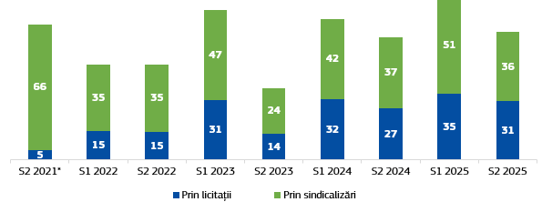
* Primele două tranzacții NextGenerationEU au avut loc în iunie 2021, dar acestea au fost incluse în cifra aferentă a S2 2021 deoarece au făcut parte din același plan de finanțare ca tranzacțiile care au avut loc în semestrul respectiv.
Toate sumele sunt exprimate în miliarde EUR

Plăți
În al doilea semestru al anului 2025, Comisia și-a utilizat veniturile din împrumuturi pentru a plăti un cuantum total de 92,6 miliarde EUR pentru toate politicile combinate. Din acest cuantum, 74,3 miliarde EUR au fost alocate NextGenerationEU, din care 72,3 miliarde EUR au fost utilizate pentru a finanța planurile naționale de redresare și reziliență ale statelor membre în cadrul MRR. Cuantumul sus-menționat poate fi împărțit în 27,6 miliarde EUR sub formă de granturi pentru 17 state membre și 44,7 miliarde EUR sub formă de împrumuturi acordate unui număr de opt state membre. Fondurile pentru MRR au fost plătite, în medie, în termen de șase zile lucrătoare. Restul de 2,0 miliarde EUR a fost utilizat pentru a finanța programele gestionate de UE și sprijinite de NextGenerationEU .
De asemenea, Comisia a plătit Ucrainei 18,0 miliarde EUR în al doilea semestru al anului 2025, din care 6,9 miliarde EUR în cadrul Mecanismului pentru Ucraina și 11,1 miliarde EUR în cadrul programului AMF pentru Ucraina, ca parte a inițiativei G7 privind împrumuturile ERA.
În al doilea semestru al anului 2025, emisiunea de obligațiuni ale UE a finanțat, de asemenea, un împrumut AMF în valoare de 250 de milioane EUR acordat Iordaniei, un împrumut în valoare de 18,9 milioane EUR în cadrul Mecanismului de reformă și creștere pentru Republica Moldova, precum și împrumuturi în valoare de 65,8 milioane EUR acordate Albaniei, Macedoniei de Nord și Muntenegrului în cadrul Mecanismului de reformă și creștere pentru Balcanii de Vest.

Rambursări
În octombrie 2025, Letonia a rambursat ultima tranșă de 200 de milioane EUR din sprijinul pe care l-a primit în cadrul mecanismului pentru balanța de plăți (BPM) în perioada 2009-2010.
Statele membre au efectuat primele rambursări ale principalului în cadrul programului SURE în noiembrie 2025. Nouă state membre au rambursat în total 8 miliarde EUR. Rambursările finale sunt programate pentru anul 2050.
În decembrie 2025, Portugalia a efectuat o rambursare anticipată în valoare de 2,5 miliarde EUR a împrumutului pe care l-a primit în cardul MESF în perioada 2011-2014. Acest lucru nu a afectat obligațiunile emise pentru a finanța plățile împrumuturilor acordate în cardul MESF, deoarece rambursarea a fost efectuată în numerar pentru a acoperi datoriile corespunzătoare ale Comisiei. Prin urmare, fondurile primite au fost adăugate la rezerva de finanțare a Comisiei în cadrul abordării de finanțare unificată, urmând să fie utilizate pentru alte programe de sprijin financiar. Suma de 19,8 miliarde EUR sub formă de împrumuturi MESF (pentru Portugalia și Irlanda) rămâne în prezent restantă, rambursarea finală fiind programată în prezent pentru 2042.

Cererea din partea investitorilor și lichiditatea pieței secundare
Emisiunile de obligațiuni ale UE au continuat să beneficieze de cerere din partea unei baze echilibrate și diversificate de investitori la nivel mondial.
Graficul 3: Investitori din cadrul tranzacțiilor sindicalizate executate în S2 2025 în funcție de tipul de investitor
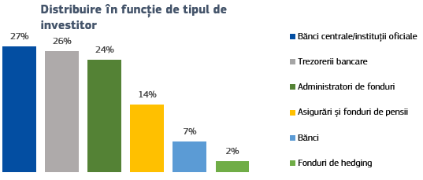
În al doilea semestru al anului 2025, 38 % din obligațiunile UE emise prin sindicalizare au fost achiziționate de investitori care au, de obicei, orizonturi de investiții mai lungi (și anume administratori de fonduri, societăți de asigurări și fonduri de pensii). Băncile centrale și instituțiile oficiale, care preferă de obicei să investească în obligațiuni cu scadențe de până la 10 ani, au reprezentat aproximativ 27 % din emisiunile sindicalizate de obligațiuni ale UE și au reprezentat, de asemenea, cea mai mare sursă unică de cerere. Comparativ cu primul semestru al anului 2025, ponderea băncilor centrale și a instituțiilor oficiale a crescut ușor, în timp ce ponderea asigurărilor și a fondurilor de pensii a scăzut într-o oarecare măsură, cel mai probabil din cauza scadențelor ușor mai scurte ale obligațiunilor emise în al doilea semestru al anului 2025.
Graficul 4: Investitori din cadrul tranzacțiilor sindicalizate executate în S2 2025 în funcție de țară/regiune
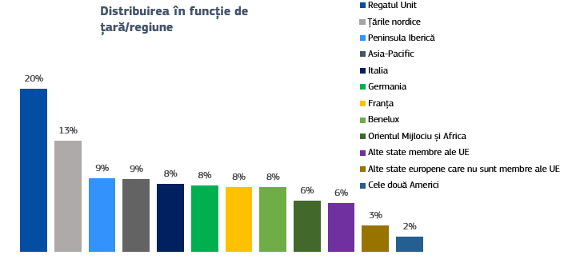
În al doilea semestru al anului 2025, investitorii situați în UE au reprezentat 55 % din investițiile în sindicalizarea obligațiunilor UE, față de 66 % în primul semestru al anului 2025. Creșterea numărului de investitori din afara UE poate fi atribuită în principal investitorilor internaționali din Asia (9 % în S2 2025 față de 5 % în S1 2025) și din Orientul Mijlociu și Africa (6 % în S2 2025 față de 2 % în S1 2025). Procentul investitorilor internaționali care își desfășoară activitatea din Regatul Unit a rămas stabil, la aproximativ 20 %. Restul proveneau din state europene care nu sunt membre ale UE, cum ar fi Norvegia și Elveția.
În pofida mediului de piață turbulent, prima de emisiune nouă (PEN) pe care investitorii o solicită ca o concesie atunci când UE emite obligațiuni prin sindicalizare a rămas modestă în al doilea semestru al anului 2025, cu o medie de aproximativ 1,65 puncte de bază. Acest lucru a fost în concordanță cu valoarea medie a PEN de 1,6 puncte de bază din primul semestru al anului 2025 și cu cea a altor emitenți pentru tranzacții comparabile (măsurată în funcție de dimensiune și scadență).
Lichiditatea obligațiunilor UE pe piața secundară a continuat să se îmbunătățească, fiind sprijinită de un sistem de mecanisme de cotație (în vigoare din noiembrie 2023), în cadrul căruia dealerii primari din UE sunt încurajați să propună prețuri fiabile ale obligațiunilor UE pe principalele platforme electronice de tranzacționare a obligațiunilor. În al doilea semestru al anului 2025, cifra de afaceri absolută a obligațiunilor UE a fost de 1 531 de miliarde EUR, față de 833 de miliarde EUR în al doilea semestru al anului 2024.
Abordarea de piață a Comisiei constând în utilizarea liniilor existente, creând în același timp în mod regulat altele noi, a consolidat lichiditatea curbei obligațiunilor UE. În al doilea semestru al anului 2025, au fost lansate obligațiuni cu scadența la 5, 7, 15 și 30 de ani. Prin urmare, valoarea medie restantă per obligațiune a UE se ridica la aproximativ 16 miliarde EUR la sfârșitul anului 2025.
Graficul 5: Cifra de afaceri trimestrială pe piața secundară aferentă obligațiunilor UE și obligațiunilor de stat europene (% din volumul restant)

Sursa: Comisia Europeană, pe baza datelor de la Subcomitetul privind piețele datoriei suverane ale UE (ESDM) din cadrul Comitetului economic și financiar.
Notă: În acest grafic, piața obligațiunilor de stat europene (EGB) include obligațiunile emise de statele suverane din zona euro, Fondul european de stabilitate financiară și Mecanismul european de stabilitate. Nu sunt încă disponibile date pentru T3 și T4 2025.

Costul finanțării și costurile de administrare a lichidității

Costul finanțării
Metodologia de alocare a costurilor din cadrul strategiei de finanțare diversificate corelează costurile de finanțare imputate beneficiarilor (bugetul UE sau beneficiarii împrumuturilor) cu condițiile de piață existente la momentul finanțării plăților. În plus, în conformitate cu această metodologie, costurile îndatorării sunt alocate în funcție de program.
Costul finanțării pentru plățile NextGenerationEU în compartimentul temporal iunie-decembrie 2025 („CT9” în tabelul de mai jos) este estimat la 3,32 %, în creștere de la 3,24 % pentru compartimentul temporal anterior de șase luni. La sfârșitul lunii decembrie 2025, costul finanțării pentru plățile efectuate în cadrul altor programe a fost cuprins între 2,70 % și 2,80 %, cu excepția împrumutului AMF+ și a împrumutului AMF acordat Ucrainei ca parte a inițiativei ERA a G7, care au avut un cost de finanțare de 3,15 % și, respectiv, 2,54 %.
Diferențele în ceea ce privește costurile de finanțare între compartimentele programului reflectă caracteristicile programului, cum ar fi diferențele în ceea ce privește scadențele medii ale instrumentelor de împrumut.

Graficul 6: Costul finanțării
NextGenerationEU | CT1 | CT2 | CT3 | CT4 | CT5 | CT6 | CT7 | CT8 | CT9
NextGenerationEU | 0,15 % | 1,57 % | 2,68 % | 3,24 % | 3,58 % | 3,19 % | 3,05 % | 3,24 % | 3,32 %

Mecanismul de reformă și creștere pentru Balcanii de Vest | CT1 | CT2
Mecanismul de reformă și creștere pentru Balcanii de Vest | 2,85 % | 2,72 %

Ucraina | Mecanismul pentru Ucraina | AMF+ | AMF Ucraina  (G7 ERA)
Ucraina | 2,76 % | 3,15 % | 2,54 %

Alte țări | AMF Egipt | AMF Iordania | Mecanismul de reformă și creștere pentru Republica Moldova
Alte țări | 2,76 % | 2,79 % | 2,73 %

Modificările costului finanțării reflectă, de asemenea, condițiile predominante de pe piață, care se modifică în timp și influențează costul îndatorării pentru emisiunile UE. În al doilea semestru al anului 2025, ratele dobânzilor au fost volatile din cauza incertitudinilor economice și financiare. Rata dobânzii pentru obligațiunile UE cu scadența la 10 ani a variat între 3,00 % și 3,27 % în cursul semestrului, ajungând la 3,20 %. Spreadurile randamentelor dintre UE și majoritatea emitenților de obligațiuni de stat europene s-au redus, spreadul ratei dobânzii pe 10 ani între obligațiunile UE și un coș 50/50 de obligațiuni suverane germane/franceze scăzând de la aproximativ 5 puncte de bază la începutul semestrului la -1 punct de bază în decembrie 2025.
Graficul 7: Randamentele la obligațiunile UE cu scadența la 10 ani
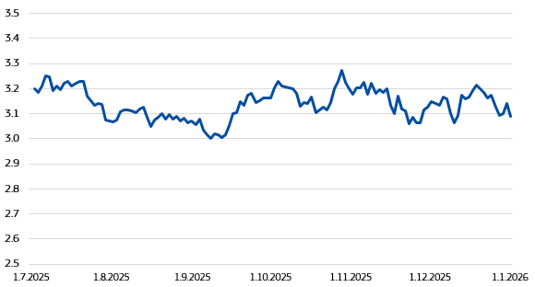

Costurile de administrare a lichidității
Deținerile de lichidități s-au ridicat, în medie, la 77,4 miliarde EUR în al doilea semestru al anului 2025, în creștere de la 71,1 miliarde EUR în primul semestru al anului. Ieșirile au atins un nivel maxim în vară, ridicându-se la 46 de miliarde EUR în august, deținerile de lichidități s-au redus la 54,0 miliarde EUR la sfârșitul lunii august, iar la sfârșitul anului, în decembrie, ieșirile au fost în cuantum de 23 de miliarde EUR, soldul de numerar ajungând la 65,2 miliarde EUR la 31 decembrie 2025.
Această creștere a deținerilor medii de lichidități a reflectat necesitatea de a menține un nivel ridicat al împrumuturilor globale pentru a răspunde cerințelor de finanțare considerabile în ultimul an al NextGenerationEU – cu plăți care urmează un profil mai concentrat la sfârșitul perioadei decât se preconizase inițial – în plus față de plățile preconizate în cadrul SAFE. Un calendar regulat și previzibil al emisiunilor este esențial pentru a asigura cele mai bune condiții de piață și previzibilitate pentru investitori.
Comisia a investit, în medie, aproximativ 75 % din soldul de numerar disponibil în depozite la termen și tranzacții reverse repo pentru a reduce reportarea negativă asociată soldului de numerar. Acest lucru a creat un randament suplimentar de 20-25 de puncte de bază, care corespunde unui cuantum de 85 de milioane EUR anual, din care aproximativ 70 de milioane EUR în al doilea semestru al anului 2025. În ansamblu, costul net de administrare a lichidității în al doilea semestru al anului 2025 a fost de aproximativ 295 de milioane EUR, comparativ cu un cost net de 195 de milioane EUR aferent deținerilor de lichidități în primul semestru al anului 2025.

Alte jaloane aferente celui de-al doilea semestru al anului 2025
2025 NGEU Green Bonds Allocation and Impact report (Raportul privind alocarea și impactul obligațiunilor verzi NextGenerationEU)
La 9 decembrie 2025, Comisia a publicat cel de al patrulea raport anual privind alocarea și impactul obligațiunilor verzi NextGenerationEU în cadrul programului său emblematic NGEU privind obligațiunile verzi.
Raportul, care oferă o actualizare anuală cu privire la utilizarea veniturilor obținute și la impactul asupra climei al investițiilor finanțate prin obligațiunile verzi NGEU, estimează că aceste investiții au contribuit la prevenirea a 14 milioane de tone de emisii de CO₂ pe an. Aceasta reprezintă o creștere exponențială a prevenirii efective a emisiilor de gaze cu efect de seră în comparație cu anii precedenți (de la 1,5 milioane de tone de echivalent CO₂ pe an în 2024 și 224 143 de tone de echivalent CO₂ pe an în 2023). Acest lucru reflectă, de asemenea, durata prelungită a punerii în aplicare a proiectelor în cadrul MRR.
Raportul oferă, de asemenea, informații actualizate cu privire la alocarea încasărilor și la alinierea la taxonomia UE a măsurilor finanțate prin obligațiunile verzi NGEU. Pentru prima dată, acesta include, de asemenea, informații cu privire la modul în care obligațiunile verzi NGEU se aliniază la categoriile NACE corespunzătoare. Noile grafice contribuie la punerea rezultatelor la dispoziția unui public mai larg.
Având în vedere că 2026 marchează ultimul an de plăți în cadrul programului NGEU, raportul subliniază, de asemenea, că orice nouă emisiune de obligațiuni verzi NGEU (care se ridică în prezent la 78,5 miliarde EUR) va depinde de progresele înregistrate de statele membre în ceea ce privește punerea în aplicare și raportarea cheltuielilor legate de climă din planul de redresare . Comisia poate continua să emită obligațiuni verzi NGEU după 2026, în faza planificată de refinanțare a programului NextGenerationEU, dar acest lucru este condiționat de raportarea în timp util și cu rezultate satisfăcătoare a cheltuielilor de către statele membre.

Perspectiva privind emisiunile pentru primul semestru al anului 2026
În 2026 vor fi plătite cuantumuri agregate excepțional de ridicate în cadrul diferitelor politici finanțate prin
programul UE de emisiuni de titluri de creanță.
Printre altele, 2026 marchează ultimul an al plăților către statele membre ale UE în cadrul NextGenerationEU. În cadrul programului s-au efectuat deja plăți în valoare de 469,3 miliarde EUR (finanțate în principal prin împrumuturi), dar absorbția fondurilor rămase va depinde de punerea în aplicare la timp a planurilor naționale de redresare și reziliență ale statelor membre, 30 septembrie 2026 fiind termenul pentru depunerea cererilor finale de plată.
În același timp, sunt planificate să înceapă plățile din cadrul noului program SAFE, începând cu o prefinanțare de până la 15 %. În plus, va fi nevoie de finanțare din operațiunile de împrumut pentru a sprijini vecinătatea UE și pentru refinanțarea obligațiunilor restante scadente, cu scopul de a asigura buna administrare a datoriei. De asemenea, veniturile obținute din împrumuturi în 2026 vor fi utilizate pentru a finanța noul împrumut de sprijin pentru Ucraina în valoare de 90 de miliarde EUR (care urmează să fie plătit în perioada 2026-2027), pentru care este în curs aprobarea legislativă, după ce s-a ajuns la un acord politic în cadrul Consiliului European din 18 decembrie 2025.
Volumul ridicat al nevoilor de finanțare pentru 2026 se reflectă în planul de finanțare al Comisiei pentru primul semestru al anului 2026, cu o combinație de finanțare pe termen lung și pe termen scurt. Pentru primul semestru al anului 2026, este planificată o emisiune de obligațiuni ale UE în valoare de 90 de miliarde EUR. Această planificare face obiectul calibrării odată ce plățile din cadrul noului program de împrumut pentru Ucraina sunt confirmate.

Anexă: Indicatori de punere în aplicare privind utilizarea mijloacelor pentru obținerea de rezultate în raport cu obiectivele de eficiență și eficacitate ale strategiei generale a Comisiei de administrare a datoriei
Mijloace |  | Denumire indicator | Valoarea în S2 2025 (cu excepția cazului în care se indică altfel) | Comentarii privind execuția în S2 2025
Punerea în aplicare a programului de obligațiuni ale UE | - Emisiuni regulate pe curbă  Emisiuni regulate de obligațiuni ale UE (și de obligațiuni verzi NextGenerationEU) cu toate scadențele de pe curbă (până la 30 de ani) pentru a oferi diferitelor tipuri de investitori oportunități de investiții ca modalitate de a menține o cerere puternică din partea investitorilor și, astfel, flexibilitatea de a determina volumul emisiunilor și scadențele pentru tranzacțiile individuale pe baza condițiilor de piață. | - Împărțirea în funcție de scadență a programului de emisiune | 1-4 ani: 15 %  4-8 ani: 39 %  8-12 ani: 11 %  12-17 ani: 13 %  17-23 de ani: 10 %  23-31 de ani: 12 % | În S2 2025, Comisia a efectuat emisiuni regulate de obligațiuni cu scadențe diferite pentru a furniza curbei UE lichidități pe toate segmentele. Tranzacțiile de finanțare au fost repartizate pe parcursul întregii perioade de șase luni, pentru a asigura o prezență regulată pe piață. S-au realizat mai puține tranzacții decât în S1 2025, deoarece ținta de finanțare pentru S2 2025, de până la 70 de miliarde EUR, a fost mai redusă decât cea pentru S1 2025, de 90 de miliarde EUR. Numărul de operațiuni și succesiunea acestora au fost similare cu cele din S2 2024, când ținta de finanțare a fost de 65 de miliarde EUR.  Emisiunea de obligațiuni verzi a înregistrat un nivel mai scăzut decât în primul semestru al anului 2025, reflectând calibrarea emisiunilor de obligațiuni verzi la cheltuielile verzi raportate de statele membre.
Punerea în aplicare a programului de obligațiuni ale UE |  | - Distribuirea în timp util a emisiunilor | Patru sindicalizări și șase licitații de obligațiuni, având ca rezultat cel puțin o emisiune pe lună.
Punerea în aplicare a programului de obligațiuni ale UE |  | - Emisiuni de obligațiuni verzi | 3,4 miliarde EUR, prin accesarea obligațiunilor UE cu scadența în 2033 și 2048.
Punerea în aplicare a programului de obligațiuni ale UE | - Realizarea unui echilibru adecvat între licitații și sindicalizări  Utilizarea diferitelor tehnici de finanțare cu un echilibru adecvat, în funcție de volumul total al emisiunilor și de condițiile de piață, pentru a gestiona riscurile de execuție, a îmbunătăți lichiditatea pieței secundare și a îmbunătăți costurile îndatorării. | - Împărțirea licitații/sindicalizări în % | 46 % din emisiunile de obligațiuni prin licitație. | În S2 2025, Comisia a emis 46 % din obligațiunile UE prin licitație, o pondere mai mare decât în S1 2025 (41 %) și S2 2024 (42 %).
Punerea în aplicare a programului de obligațiuni ale UE | - Crearea de obligațiuni de referință mari și lichide  Emisiuni continue ale obligațiunilor UE pentru a aduce volumul restant al diferitelor linii la niveluri proporționale cu liniile de referință mari și lichide. | - Emisiuni prin obligațiuni noi față de volumul emis prin emisiuni continue | - 22 de miliarde EUR prin obligațiuni noi  - 45 de miliarde EUR prin emisiuni continue | Comisia a utilizat tranzacțiile sale pentru a suplimenta liniile de finanțare existente, două treimi (67 %) din volumul finanțării fiind mobilizat prin intermediul rezervelor pentru a sprijini lichiditatea titlurilor de valoare ale UE.  Au fost lansate noi linii de finanțare pentru a furniza pieței noi linii de referință în cazul în care a fost necesar pe curbă și pe baza recomandărilor dealerilor primari din UE. În al doilea semestru al anului 2025, au fost lansate obligațiuni cu scadența la 5, 7, 15 și 30 de ani.  Valoarea medie restantă per obligațiune a stagnat la aproximativ 16 miliarde EUR până la sfârșitul lunii decembrie 2025, asigurând lichiditatea consecventă a obligațiunilor.
Punerea în aplicare a programului de obligațiuni ale UE |  | - Viteza de emisiune continuă de noi obligațiuni | Aproximativ trei luni
Punerea în aplicare a programului de obligațiuni ale UE |  | - Valoarea medie a obligațiunilor rămase de rambursat | Aproximativ 16 miliarde EUR
Punerea în aplicare a programului de obligațiuni ale UE |  | - Cifra de afaceri raportată la volumul emisiunilor | Aproximativ 218 % în S2 2025 față de 162 % în S1 2025 și 144 % în S2 2024
Punerea în aplicare a programului de obligațiuni ale UE |  | - Cifra de afaceri absolută | 1 531 de miliarde EUR în S2 2025 față de 833 de miliarde EUR în S2 2024
 | - Gestionarea profilului de scadență al emisiunilor de obligațiuni ale UE, ținând seama în mod corespunzător de:  - marja de manevră suplimentară temporară (pentru împrumuturile legate de NextGenerationEU) și marja de manevră permanentă (pentru AMF+) în cadrul bugetului UE  - răscumpărarea viitoare a plăților în orice an dat  - nevoile de reînnoire viitoare stabile  - necesitatea de a proteja ratingul UE pentru a asigura costuri scăzute ale îndatorării pe termen lung și o cerere puternică din partea bazei sale de investitori principali. | - Scadența medie a emisiunii | Aproximativ 12 ani | În S2 2025, emisiunile de obligațiuni ale UE au avut o scadență medie de 12 ani. Acest lucru a reflectat necesitatea de a repartiza profilul răscumpărării în timp, atrăgând totodată investitori către tranzacțiile de pe piața primară a UE. Scadența medie a rămas sub scadența medie maximă de 17 ani stabilită în decizia anuală de împrumut pentru 2025.  Durata medie ponderată până la scadență a datoriei restante a scăzut ușor (apropiindu-se mai mult de 11 ani, după ce a scăzut sub 11,5 ani în primul semestru al anului 2025), fiind determinată de profilul emisiunii și de reeșalonarea datoriei existente.  Profilul de refinanțare pe termen scurt a crescut de la mai puțin de 10 % la mai puțin de 12 %, în timp ce profilul de refinanțare pe termen mediu a rămas stabil, la aproximativ 37 %, reflectând emisiunile anterioare și profilul de răscumpărare.
 |  | - Perioada medie până la scadență a datoriei restante | Aproximativ 11 ani
 |  | - Refinanțarea pe termen scurt, adică procentul din stocul restant de obligațiuni și titluri de valoare pe termen scurt scadente în următoarele 12 luni | Sub 12 %
 |  | - Refinanțarea pe termen mediu, adică procentul din stocul restant de obligațiuni și titluri de valoare pe termen scurt scadente în următorii cinci ani | Aproximativ 37 %.
Punerea în aplicare a programului de titluri de valoare pe termen scurt ale UE | Emisiunea regulată de titluri de valoare pe termen scurt ale UE cu scadențe de până la un an prin licitație, pentru a atrage investitori suplimentari (sau portofolii suplimentare ale investitorilor existenți) și pentru a sprijini administrarea lichidității. | - Volumul restant al titlurilor de valoare pe termen scurt ale UE | Aproximativ 37 de miliarde EUR | În cursul perioadei, datoria restantă în cadrul programului de titluri de valoare pe termen scurt ale UE a înregistrat o creștere, de la aproximativ 30 de miliarde EUR la aproximativ 37 de miliarde EUR. Această creștere completează emisiunile de obligațiuni ale UE prin asigurarea unei flexibilități suplimentare în perioadele de vârf ale plăților.
 |  | - Numărul de licitații pentru titluri de valoare pe termen scurt ale UE | 10
Administrarea lichidității | Gestionarea unui portofoliu de lichidități în funcție de obligațiile de plată, necesarul de plăți și costurile aferente deținerii de numerar, ținând seama în mod corespunzător de condițiile predominante de pe piață. | - Numărul de plăți neefectuate din cauza lipsei de lichidități | Niciuna | Comisia a satisfăcut toate nevoile de plată și nu au existat deficiențe în ceea ce privește decontarea în cursul celui de-al doilea semestru al anului 2025.
Rețeaua de dealeri primari | Atragerea unei game largi de instituții financiare cu un angajament ferm de a sprijini emisiunile UE. | - Numărul de instituții care au semnat angajamente de subscriere pentru tranzacții în ultimele șase luni | 16 (față de 19 în S1 2025) | Dealerii primari din UE au continuat să sprijine Comisia, iar rotația la nivelul sindicalizărilor a ajutat Comisia să utilizeze în mod optim toate băncile eligibile pentru a face parte dintr-un consorțiu.
Comunicarea cu diverse părți interesate de pe piață și cu emitenți similari | Menținerea și consolidarea încrederii bazei de investitori, participanților la piață și emitenților similari pentru a sprijini cererea de titluri de creanță ale UE și pentru a îmbunătăți înțelegerea de către UE a dinamicii pieței și a nevoilor investitorilor. | - Abateri de la termenele anunțate în prealabil pentru publicarea planurilor de finanțare | Niciuna | Comisia a menținut o comunicare regulată și previzibilă cu piețele, în conformitate cu anunțurile anterioare.  În cursul primului semestru al anului 2025, s-a înregistrat o reducere a alocărilor cu aproximativ 3 miliarde EUR, reflectând condițiile de finanțare din cadrul licitațiilor de obligațiuni și nevoile finale de finanțare.  Comisia a publicat regulat statistici privind investitorii, iar baza sa diversificată de investitori a continuat să crească.
 |  | - Abaterea de la volumele anunțate în planul de finanțare | Aproximativ 3 miliarde EUR sau mai puțin de 5 % (similar cu abaterea din S1 2025).
 |  | - Statistici privind distribuția investitorilor | În funcție de tip:  bănci centrale/instituții oficiale 27 %, administratori de fonduri 24 %, departamente de trezorerie ale băncilor 36 %, asigurări și fonduri de pensii 14 %, bănci 7 %, fonduri de hedging 2 %  În funcție de țară/regiune: Regatul Unit 20 %, țările nordice 13 %, Franța 8 %, Benelux 8 %, Italia 8 %, Asia-Pacific 9 %, Germania 8 %, Peninsula Iberică 9 %, alte state membre ale UE 6 %, țări din afara UE 3 %, cele două Americi 2 %, Orientul Mijlociu și Africa 6 %

Pe baza metodologiei de alocare a costurilor prevăzută în Decizia de punere în aplicare (UE) 2024/1974 a Comisiei.
Instrumentul european de sprijin temporar pentru atenuarea riscurilor de șomaj într-o situație de urgență (SURE).
Elaborat în temeiul articolului 13 din Decizia de punere în aplicare C(2023) 8010 a Comisiei privind măsurile de punere în aplicare a abordării de finanțare unificată pentru operațiunile de împrumut și de gestionare a datoriei.
A se vedea, de exemplu, rapoartele anuale privind Mecanismul de redresare și reziliență și asistența macrofinanciară, precum și raportul privind alocarea și impactul obligațiunilor verzi NextGenerationEU.
Raportul special 16/2023: Administrarea datoriei NGEU la nivelul Comisiei și Răspunsurile Comisiei.
Strategia generală de administrare a datoriei este descrisă în raportul semestrial cu privire la realizarea operațiunilor de împrumut și de credit ale UE din perioada 1 ianuarie 2023-30 iunie 2023.
Pentru toate programele anterioare NextGenerationEU, Comisia a utilizat o abordare de finanțare „back­to­back”, emițând obligațiuni și transferând veniturile direct către țările beneficiare în aceleași condiții în care le-a primit (adică aceeași rată a dobânzii și aceeași scadență). Atunci când a înființat NextGenerationEU în 2021, Comisia a adoptat o strategie de finanțare diversificată de tipul celei utilizate de cei mai mari emitenți suverani din zona euro, utilizând diferite instrumente de finanțare (obligațiuni UE și titluri de valoare pe termen scurt ale UE) și tehnici de finanțare (sindicalizări și licitații) pentru nevoile de finanțare pe termen lung și pe termen scurt. În decembrie 2022, Parlamentul și Consiliul au modificat articolul 220a din Regulamentul financiar pentru a permite Comisiei să își extindă strategia de finanțare diversificată la alte programe de împrumut ale UE, creând o abordare de finanțare unificată pentru toate programele de împrumut și de creditare ale UE în cadrul cărora UE emite obligațiuni UE cu marcă unică „obligațiuni ale UE”, nu obligațiuni desemnate separat pentru programe individuale, cum ar fi NextGenerationEU, SURE și AMF.
În concordanță cu semestrele anterioare, diferența față de ținta planului de finanțare (70 de miliarde EUR în S2 2025) se datorează alocării insuficiente de către Comisie a sumelor finale atrase prin intermediul licitațiilor de obligațiuni pentru a asigura cele mai atractive condiții de finanțare pentru aceste tranzacții, având în vedere oferta câștigătoare.
Printre acestea se numără platforma Tehnologii strategice pentru Europa (STEP), Orizont Europa, Fondul InvestEU, ReactEU, Mecanismul de protecție civilă al UE (RescEU), Fondul european agricol pentru dezvoltare rurală (FEADR) și Fondul pentru o tranziție justă.
De la jumătatea anului 2021, Comisia a plătit 469,3 miliarde EUR pentru a sprijini NextGenerationEU. Acest cuantum cuprinde 237,5 miliarde EUR sub formă de granturi și 155,9 miliarde EUR sub formă de împrumuturi acordate statelor membre în cadrul MRR și 75,8 miliarde EUR pentru programele NextGenerationEU gestionate de UE. Din sprijinul total pentru NextGenerationEU, în cuantum de 469,3­miliarde EUR, 452,8 miliarde EUR au fost finanțate prin emiterea de titluri de creanță. Cheltuieli suplimentare din cadrul NextGenerationEU în cuantum de 16,4 miliarde EUR au fost finanțate din alte surse [și anume schema de comercializare a certificatelor de emisii (ETS) și Rezerva de ajustare la Brexit (RAB)].
PEN este o primă pe care emitentul o plătește pentru a-i convinge pe investitori să îi cumpere obligațiunile pe piața primară și nu de pe piața secundară.
În cadrul NextGenerationEU, costurile cu dobânzile suportate sunt alocate bugetului UE și statelor membre care primesc împrumuturi în conformitate cu metodologia prevăzută în Decizia de punere în aplicare (UE) 2021/1095 a Comisiei și în succesoarele acesteia, Decizia de punere în aplicare (UE) 2022/9701 a Comisiei și Decizia de punere în aplicare (UE) 2024/1974 a Comisiei. În cadrul acestei metodologii se disting trei categorii diferite de costuri: (i) costul finanțării pentru finanțarea plății sprijinului nerambursabil și a împrumuturilor, calculat pentru compartimente temporale semestriale, (ii) costul aferent deținerii și administrării lichidității și (iii) costurile administrative. Compartimentarea pe programe a fost posibilă de la intrarea în vigoare, în cel de-al doilea semestru al anului 2024, a Deciziei de punere în aplicare (UE, Euratom) 2024/1974 a Comisiei. Pentru a evita orice efect retroactiv, programele care au fost finanțate și plătite înainte de punerea în aplicare a acestei metodologii (cum ar fi împrumuturile AMF + acordate Ucrainei și finanțările excepționale de tip punte aferente Mecanismului pentru Ucraina) rămân grupate cu operațiunile de împrumut și de creditare ale NextGenerationEU în cadrul abordării de finanțare unificată.
De exemplu, NextGenerationEU are în prezent o scadență medie mai mare a finanțării decât alte programe, din cauza structurii plafonului temporar specific al „resurselor proprii” care acoperă profilul de rambursare al NextGenerationEU. Obligațiunile emise pentru finanțarea granturilor NextGenerationEU au, de regulă, o scadență mai mare pentru a permite ca activele bugetare care vor fi utilizate pentru rambursarea granturilor NextGenerationEU să fie distribuite în timp.
Unele investiții pe termen scurt vor ajunge la scadență în S1 2026. În conformitate cu standardele relevante, cuantumul de aproximativ 295 de milioane EUR nu ține seama de veniturile obținute din aceste participații, dar include beneficiile investite în S1 2025, care au ajuns la scadență în S2 2025. Pe bază de angajamente, costul net de administrare a lichidității pentru S2 2025 este estimat la aproximativ 385 de milioane EUR.
Nomenclatorul statistic al activităților economice în Europa.
Comisia furnizează, de asemenea, actualizări periodice prin intermediul tabloului de bord privind obligațiunile verzi NGEU, disponibil online.
Mai multe informații privind obligațiunile verzi NextGenerationEU: Tabloul de bord privind obligațiunile verzi NGEU.
Pe baza numărului mediu de luni dintre emisiunea nouă și prima emisiune continuă atunci când se iau în considerare liniile noi care beneficiază de emisiuni continue pe parcursul S1 2025.
Obligațiuni rămase de rambursat din numărul de obligațiuni de la sfârșitul S2 2024, pe baza obligațiunilor emise în cadrul strategiei de finanțare diversificată.

